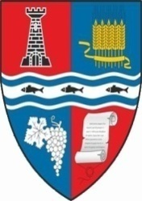

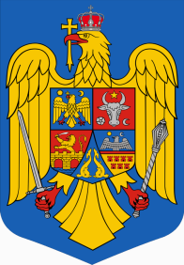

**ROMÂNIA**

**JUDEŢUL BIHOR**

**MUNICIPIUL MARGHITA**

**CONSILIUL LOCAL AL MUNICIPIULUI MARGHITA**

**Hotărâre**

**privind aprobarea Statutului Municipiului Marghita**

Analizând temeiul juridic:

- prevederile articolului 1 din Ordinul Ministerului Dezvoltării, Lucrărilor Publice și Administrației nr. 25/2021, pentru aprobarea modelului orientativ al statutului unității administrativ-teritoriale, precum și a modelului orientativ al regulamentului de organizare și funcționare a consiliului local, cu modificările și completările ulterioare, prin care se aprobă modelul orientativ al statutului unităţii administrativ-teritoriale, prevăzut în anexa nr. 1 a Ordinului,

- prevederile art.104 și art.289 din Ordonanța de Urgență a Guvernului nr.57/2019 privind codul administrativ, cu modificările și completările ulterioare,

Având în vedere:

- referatul de aprobare al Primarului Municipiului Marghita înregistrat cu nr. 6311 din 15.06.2021 privind aprobarea Statutului Municipiului Marghita,

- raportul de specialitate înregistrat cu nr. 6312 din 15.06.2021, întocmit de d-na Ciupe Elena în calitate de șef serviciu administrație publică locală,

- avizul de aprobare al comisiei juridice,

În temeiul prevederilor art.129 alin (3) lit.a), art.139 alin (3), art.196 alin.(1), lit.a) din OUG 57/2019- Codul administrativ , cu modificările și completările ulterioare,

**Consiliul Local al Municipiului Marghita , întrunit în şedinţa ordinară din data de 28 iunie 2021, adoptă prezenta hotărâre:**

**Art. 1** Se aprobă Statutul Municipiului Marghita conform anexei care face parte integrantră din prezenta hotărâre.

**Art. 2** Prezenta hotărâre se comunică cu: Instituţia Prefectului Bihor, primarul Municipiului Marghita, în Monitorul Oficial al Municipiului Marghita

PREȘEDINTE DE ȘEDINȚĂCONTRASEMNEAZĂ

**Gabriella NAGY** SECRETAR GENERAL AL MUNICIPIULUI

**Jr. Cornelia DEMETER**

**Marghita,**

**Nr. 106 din 28 .06.2021**

Adoptată cu votul a 15 consilieri „pentru” din15 prezenți și 16 consilieri în funcție.